|  |
| --- |
| **Technická univerzita vo Zvolene**  Drevárska Fakulta |

|  |  |
| --- | --- |
| **Priezvisko a meno** |  |
| **Ročník** |  |
| **Študijný program** |  |
| **Študijná skupina** |  |
| **Laboratórne meranie** | MT5/2018 |

|  |
| --- |
| **Meranie hmotnostnej rýchlosti odhorievania pri plamennom horení**  Obsah:  1 Technická charakteristika meradla  2 Technické údaje  3 Opis prístroja  4 Postup merania  5 Ohodnotenie neistoty (chyby) merania  6 Praktické meranie  7 Vyhodnotenie merania |

**1 Technická charakteristika meradla**

Digitálna váha sa využíva na presné meranie hmotnosti (váženie). Je založená na deformácii, spôsobenej tiažou váženého objektu. Deformácia sa meria pomocou snímača, využívajúceho piezoelektrický jav. Váha sa vyznačuje vysokou presnosťou. Merací rozsah prístroja (tzv. váživosť) je najviac 300 g a citlivosť je 0,01 g (pozri tabuľku). Hodnota hmotnosti sa zobrazí na päťmiestnom presvetlenom zobrazovači z tekutých kryštálov. Váha má možnosť voľby jednej zo šiestich meracích jednotiek, funkcie TARA a počítania kusov.

**2 Technické údaje**

|  |  |
| --- | --- |
| Parameter | Rozpätie |
| Typ | Digitálna váha KL-i2000 |
| Identifikačné číslo | Z-79 |
| Výrobca | Neznámy (Made in China) |
| Merací rozsah (váživosť) | max. 300 g |
| Citlivosť (najmenší dielik) | 0,01 g |
| Hmotnosť zariadenia | 258 g |
| Prevádzková teplota | +10 až + 30 °C |
| Rozmery meracej podložky | 10 × 10 cm |
| Chyba merania | 1 % |
| Chyba kvantovania | ± 1 (posledná číslica) |

**3 Digitálna váha KL-i2000**

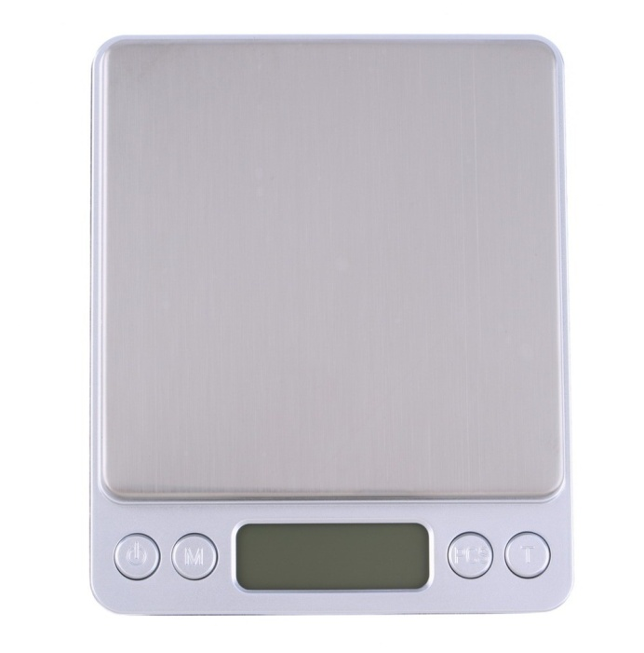

**Tlačidlo**

**počítania kusov**

**Prepínač**

**meracích**

**jednotiek**

**Meracia**

**podložka**

**Tlačidlo**

**funkcie TARA**

**Vypínač**

**(ZAP / VYP)**

**Vypínač**

**(ZAP / VYP)**

Obr. 1 Digitálna váha KL-i2000

**4 Postup merania**

Digitálnu váhu položíme na pevnú vodorovnú podložku (napr. na laboratórny stôl). Meracia plocha váhy musí zostať voľná. Stlačením tlačidla ZAP/VYP zapneme prístroj a následným stlačením tlačidla TARA váhy vynulujeme - na zobrazovači sa zobrazí hodnota 0.00. Meranú vzorku (nádobku s horľavinou - určí vedúci cvičenia) umiestnime na stred meracej podložky, odvážime a jej hmotnosť zapíšeme (získali sme počiatočnú hmotnosť *m*1). Pomocou zápaliek alebo zapaľovača horľavinu zapálime. Po 15 s znova odčítame a zapíšeme aktuálnu hmotnosť. Týmto postupom vykonáme spolu 10 meraní. Hodnoty priebežne zapisujeme do pripravenej tabuľky (spolu 11 hodnôt hmotnosti). Po odvážení poslednej hodnoty uhasíme plameň a vypneme váhu. Z nameraných hmotností vypočítame čiastkové hmotnostné úbytky podľa vzťahu:



Δ*m*i - i- ty čiastkový hmotnostný úbytok (g)

*m*zi - hmotnosť na začiatku i- teho meraného časového úseku (g)

*m*ki - hmotnosť na konci i- teho meraného časového úseku (g)

V ďalšom kroku vypočítame čiastkové hmotnostné rýchlosti odhorievania podľa vzťahu:

${ m}_{i}=\frac{m_{i}}{t}$

*t* - doba jedného merania (s)

Výsledná hodnota hmotnostnej rýchlostí odhorievania sa vypočíta ako aritmetický priemer čiastkových hmotnostných rýchlostí odhorievania podľa vzťahu:

$$\overline{m}=\frac{\sum_{i=1}^{n}{{ m}_{i}}}{10t}$$

**5 Ohodnotenie neistoty (chyby) merania**

Celkovú neistotu merania charakterizuje kombinovaná neistota, ktorá sa získa zlúčením štandardných neistôt typu A a typu B.

Stanovenie štandardnej neistoty typu A

Štandardná neistota typu A sa ohodnotí ako smerodajná odchýlka výberového priemeru (pre *n* = 10) nameraných hodnôt hmotnosti (pri modelových podmienkach). Štandardná neistota typu A sa vypočíta podľa vzťahu:

$u_{A}=\frac{\sqrt{\sum_{i=1}^{n}{{\left(m_{i}-\overline{m}\right)}^{2}}}}{n∙(n-1)}$

Stanovenie štandardnej neistoty typu B

V tomto prípade ide o nepriame meranie, kde výslednú hodnotu získame výpočtom z dvoch meraných veličín (hmotnoť a čas). Ich meranie je zaťažené určitou chybou (aj keď sú na sebe nezávislé). Digitálne váhy s rozsahom do 300 g majú citlivosť (najmenší dielik stupnice je 0,01 g). Vzhľadom na chýbajúce údaje o kalibrácii meradla, budeme považovať za chybu hodnotu 0,01 g. Časové úseky sa merajú digitálnymi stopkami, uvažujeme s chybou 0,1 s. Štandardná neistota typu B bude zložená z dvoch zdrojov neistôt a vypočíta sa podľa vzťahu:

 , kde





Funkcia 

δ*t* a δ*m* sú chyby merania hmotnosti a času (δ*t* = 0,1 s a δ*m* = 0,01 g).

Kombinovaná neistota merania sa získa zlúčením štandardných neistôt typu A a B, podľa vzťahu:



Rozšírená neistota merania „*U*“

Vypočíta sa z kombinovanej štatistickej neistoty vynásobením uvedenej hodnoty koeficientom pokrytia rozšírenia „*k*“. Pri konvenčnej štatistickej spoľahlivosti 95 % a pri normálnom rozdelení je hodnota koeficientu pokrytia rozšírenia *k* = 2.



**6 Praktické meranie**

Meranie úbytku hmotnosti pri odhorievaní materiálu vykonávame postupným vážením horiacej látky. Hmotnosť odčítame v pravidelných intervaloch a hodnoty zapíšeme do tabuľky.

Tabuľka nameraných hodnôt

|  |  |  |  |  |
| --- | --- | --- | --- | --- |
| č. mer. | *m*i |  |  |  |
| 1. |  | --- | --- | --- |
| 2. |  |  |  |  |
| 3. |  |  |  |  |
| 4. |  |  |  |  |
| 5. |  |  |  |  |
| 6. |  |  |  |  |
| 7. |  |  |  |  |
| 8. |  |  |  |  |
| 9. |  |  |  |  |
| 10. |  |  |  |  |
| 11. |  |  |  |  |
| Σ |  |  |  |  |

**7 Vyhodnotenie merania**

1 Aritmetický priemer

(g·s-1)

2 Štandardná neistota typu A

= (g·s-1)

3 Štandardná neistota typu B

0,00000162 + 0,00098 = 0,000982 (g·s-1)

4 Kombinovaná neistota „C“

 (g·s-1)

5 Rozšírená neistota *U*

 (g·s-1)

6 Výsledná nameraná hodnota hmotnostnej rýchlosti odhorievania

(g·s-1)

**Poznámka:** v niektorých prípadoch sa stane, že hodnoty neistoty merania sú rádovo porovnateľné s hodnotou meranej veličiny. Príčinou môže byť to, že meranie bolo vykonané na hranici rozlišovacej schopnosti digitálnych váh. V tom prípade je potrebné výrazne zväčšiť hmotnosť meranej látky (napr. použitím nádobky s väčším objemom), čím sa zvýši absolútna hodnota výsledku (bez výraznej zmeny hodnôt príslušných neistôt).